Colegiul Tehnic “INFOEL”

Proiect pentru atestarea competențelor profesionale la informatică

**Profil:** real

**Specializare:** Matematică-informatică, intensiv informatică

**Aplicație matrici**

Elev: Profesor coordonator:

**Bucilă Mihai-Cristian** **Abrudean Carmela**

Bistrița, 2022

Cuprins

1. Motivarea alegerii temei 2

2. Noțiuni teoretice 2

2.1. Prezentarea generală a controalelor din .NET Framework 2

2.1.1. Proprietăți ale controalelor 3

3. Descrierea aplicației 5

4. Pagina de start 5

4.1. Înregistrarea 6

4.2. Conectarea 7

5. Menustrip-ul Matrici 9

5.1. Opțiunea Test matrici 9

5.2. Opțiunea Calculator de matrici 10

5.3. Opțiunea Generare matrici 11

5.4. Opțiunea Parcurgeri in matrice 12

6. Menustrip-ul Statistici 13

6.1. Opțiunea Teste rezolvate 13

6.2. Opțiunea Punctaj obținut 13

7. Menustrip-ul Gestionare conturi 14

7.1. Opțiunea Schimbare parola 14

7.2. Opțiunea Stergere cont 15

8. Menustrip-ul Iesire 15

9. Bibliografie 16

# 1. Motivarea alegerii temei

“Aplicație matrici” este o aplicație dedicată tablourilor bidimensionale din C++. Aplicația poate fi folosită dacă dorești să-ți testezi cunoștințele din acest capitol, dacă dorești să înveți vizual despre cum se parcurge o matrice sau pur și simplu dacă dorești să-ți îmbogățești cultura generală. Am ales această temă deoarece consider că trebuie acordată o atenție mărită acestui capitol din informatică, care este important și are o utilitate deosebită.

# 2. Noțiuni teoretice

Mediul de dezvoltare utilizat este Microsoft Visual Studio 2019 care rulează cu .NET Framework.

## 2.1. Prezentarea generală a controalelor din .NET Framework

O aplicație pentru Windows complet echipată trebuie să conțină o fereastră ceea ce în .NET Framework se numește **Form**. O formă este un tip special de control folosit ca suport pentru alte controale, acestea din urmă fiind instanțe ale unor clase din .NET Framework definite în namespace-ul **System.Windows.Forms**. O mare parte din aceste clase, inclusiv Form, derivă din clasa Control, care definește funcționalitatea de bază a oricărui control.

Clasele din .NET Framework sunt **organizate ierarhic** pe baza **relației de moștenire**. Clasa de bază de la care derivă toate celelalte clase este **clasa Object.** Ea asigură un nivel elementar pe baza căruia se construiesc celelalte clase și reprezintă o bază pentru întreaga ierarhie a claselor .NET Framework.

Dacă reprezentăm o ierarhie pentru clasele celorlalte controale definite în spațiul de nume **System.Windows.Forms***,* se observă că acestea derivă din clasa *Control* (figura 1).

ListBox

ListControl

Button

CheckBox

TextBoxBase

ButtonBase

RadioButton

ComboBox

RichTextBox

TextBox

Control

Label

LinqLabel

GroupBox

ScrollableControl

**Fig. 1**. Structura ierarhică a controalelor .NET

Object

În diagrama de mai sus au fost prezentate doar o mică parte dintre controale, numărul acestora fiind mult mai mare.

Clasa **System.Windows.Forms.Control,** furnizează funcționalitatea de bază pentru controale, de aceea multe din proprietățile şi evenimentele controalelor, chiar dacă acestea sunt structural diferite, vor fi identice. La rândul lor, clasele care definesc unele controale, pot fi clase de bază pentru alte controale, mai complexe.

### 2.1.1. Proprietăți ale controalelor

Toate controalele vor dispune de un set de proprietăți, care definesc modul în care se comportă acestea. Clasa de bază **Control** va furniza un set de proprietăți, moștenite și eventual suprascrise de toate controalele. În continuare, se prezintă un set de astfel de proprietăți care au fost utilizate, furnizate de clasa **Control**, deci comune tuturor controalelor.

* **BackColor** – determină culoarea de fundal a controlului.
* **Enabled** – activează controlul, adică permite acestuia să recepţioneze evenimente de la utilizator. Dacă aceasta proprietate este **FALSE**, controlul este inactiv.
* **Font** – determină fontul textului dintr-un control.
* **Location** – determină locația controlului.
* **Name** – numele controlului; poate fi utilizat în cod pentru a-l individualiza şi accesa controlul.
* **TabIndex** – numărul asociat controlului în ordinea de tab; ordinea de tab stabilește ordinea în care controalele primesc **input focus-ul** (se selectează) la apăsarea tastei **TAB**.
* **TabStop** – determină dacă controlul primește input focus-ul la apăsarea tastei **TAB**. Dacă controlul nu are această proprietate, la apăsarea tastei TAB va fi sărit.
* **UseSystemPasswordChar** – determină dacă un text este editat așa fel încât să apară ca și caracter implicit al parolei.
* **Visible** – dacă aceasta proprietate este **TRUE**, controlul este vizibil. În caz contrar, deși există în forma, el nu poate fi văzut.
* **Width** - determină lățimea controlului.

În momentul în care utilizatorul acționează asupra unui control (apasă un buton, selectează o optiune radio, scrie într-o listă, etc.) aplicația trebuie să fie capabila să sesizeze faptul că s-a acționat asupra controlului respectiv, să identifice tipul acțiunii şi să execute o secvență de cod care să rezolve problema în concordanță cu tipul acțiunii. Pentru a sesiza acțiunea asupra lor, controalele generează evenimente. Clasa **Control**implementează un set de evenimente comune tuturor controalelor, iar acestea, la rândul lor, vor genera și un set de evenimente specifice. Lista celor mai relevante evenimente este prezentată mai jos.

* **Click** – este generat atunci când se apasă click cu mouse-ul asupra unui control. Poate fi uneori generat şi de apăsarea tastei Enter.
* **DoubleClick** – este generat atunci când se apasă dublu click asupra unui control. Dacă controlul este buton, acest eveniment nu va putea fi generat, pentru că la prima apăsare se genereaza automat Click.
* **KeyDown** – este generat atunci când o tastă devine apăsată în timp ce controlul deține input focus-ul. Se generează întotdeauna înainte de KeyPress și KeyUp.
* **KeyPress** - este generat atunci când o tastă devine apăsată în timp ce controlul deține input focus-ul. Se generează întotdeauna după KeyDown și înainte de KeyUp. Spre deosebire de KeyDown care furnizează codul de scanare al tastei apăsate, KeyPress furnizează codul ASCII al tastei.
* **KeyUp** - este generat atunci când o tastă este eliberată în timp ce controlul deține input focus-ul. Se genereaza întotdeauna după KeyDown şi KeyPress.

# 3. Descrierea aplicației

Aplicația se deschide cu fereastra principală, care conține un **Menustrip** cu mai multe opțiuni. Înainte de logare, sunt active doar cele de **Inregistrare**, **Conectare** și **Ieșire**. La accesarea opțiunii **Inregistrare** apare un **panel** care permite utilizatorului să se înregistreze folosind un nume și o parolă, acestea fiind salvate într-o bază de date numită **Cont.mdf**. După înregistrare, se revine la fereastra principală iar utilizatorul se poate conecta, accesând opțiunea **Conectare** prin intermediul **Menustrip-ului**. La accesarea acesteia va apărea un **panel** unde utilizatorul trebuie să completeze câmpurile. În momentul în care un utilizator se conectează, vor dispărea **Menustrip-urile** **Inregistrare** și **Conectare** și vor apărea altele 3: **Matrici, Statistici și Gestionare conturi.**

# **4. Pagina de start**

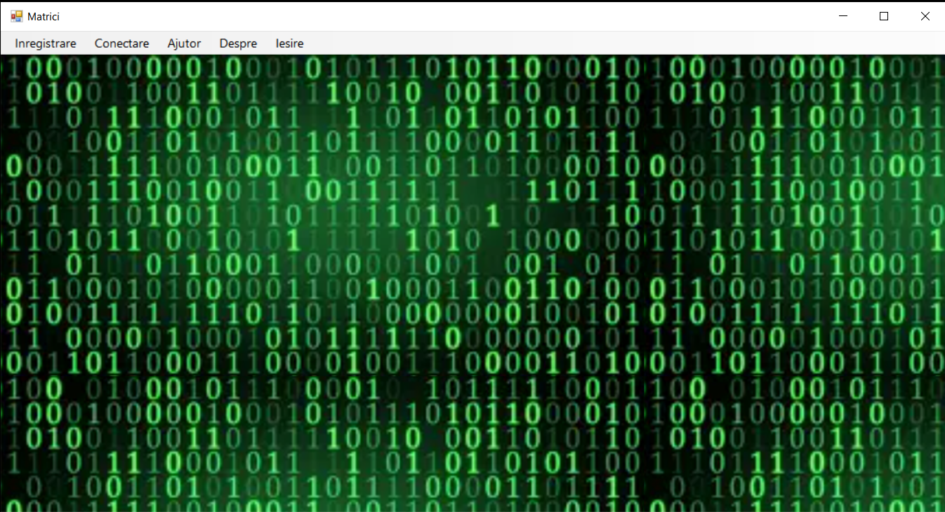

## 4.1. Înregistrarea

La apăsarea Menustrip-ului, utilizatorului îi va apărea un panel prin intermediul căruia se poate înregistra. Datele acestuia (nume, parolă) vor fi stocate în baza de date. 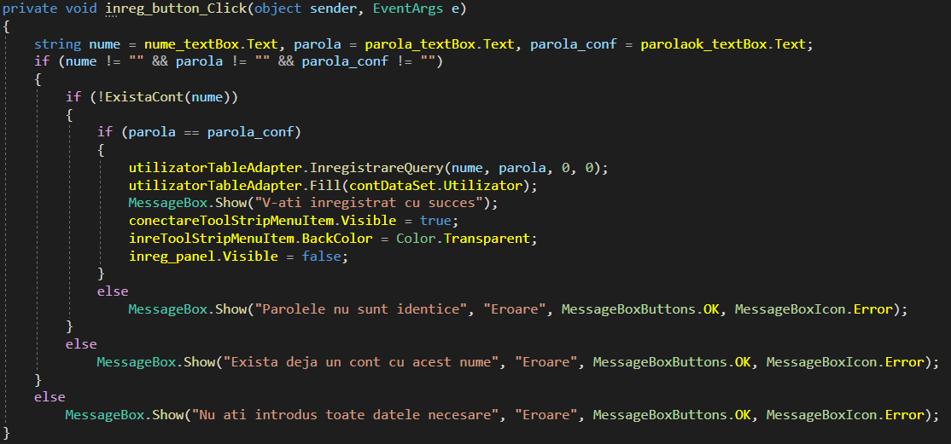

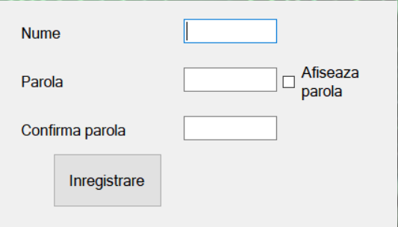

În cazul în care nu au fost introduse toate datele cerute, parolele nu corespund sau există deja un cont cu acel nume vor apărea erori la apăsarea butonului **Inregistrare**.

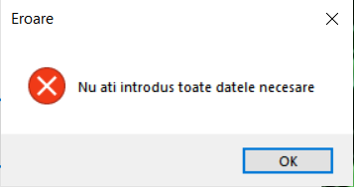

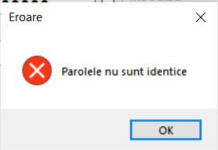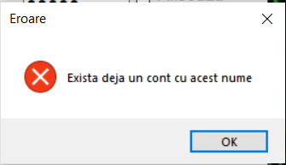

## 4.2. Conectarea

La apăsarea acestui Menustrip-ului, utilizatorului îi va apărea un panel prin intermediul căruia se poate conecta cu datele cu care s-a înregistrat în prealabil. Aceste date din panel vor fi verificate cu datele ce se găsesc în baza de date la apăsarea butonului **Conectare**.

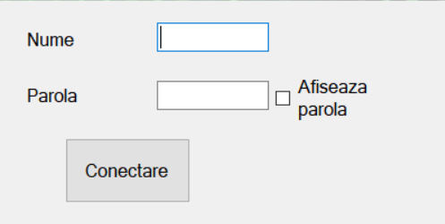

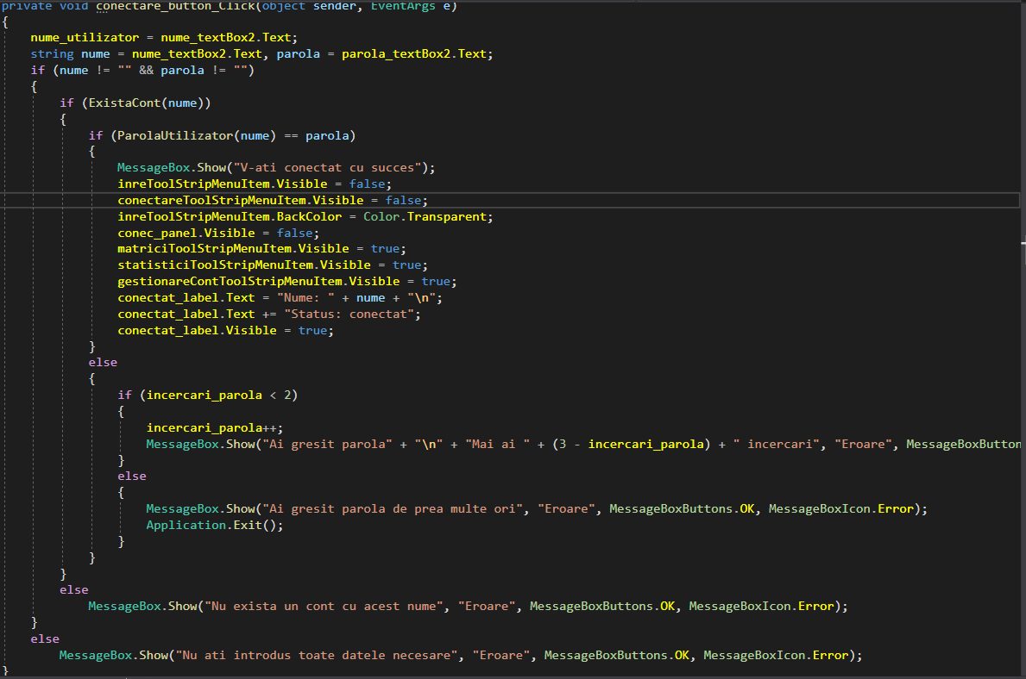

În cazul în care utilizatorul nu introduce toate datele necesare, gresește parola sau încearcă să se conecteze cu un cont care nu este înregistrat vor apărea erori la apăsarea butonului **Conectare**. Dacă utilizatorul gresește de prea multe ori parola, acesta va fi atenționat iar aplicația se va închide.

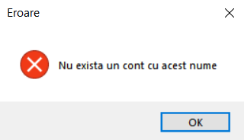 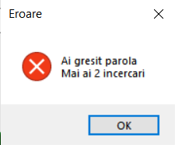

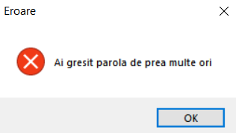

# 5. Menustrip-ul Matrici

## 5.1. Opțiunea Test matrici

Permite utilizatorului să-și testeze cunoștințele prin intermediul unui test format din 5 întrebări.

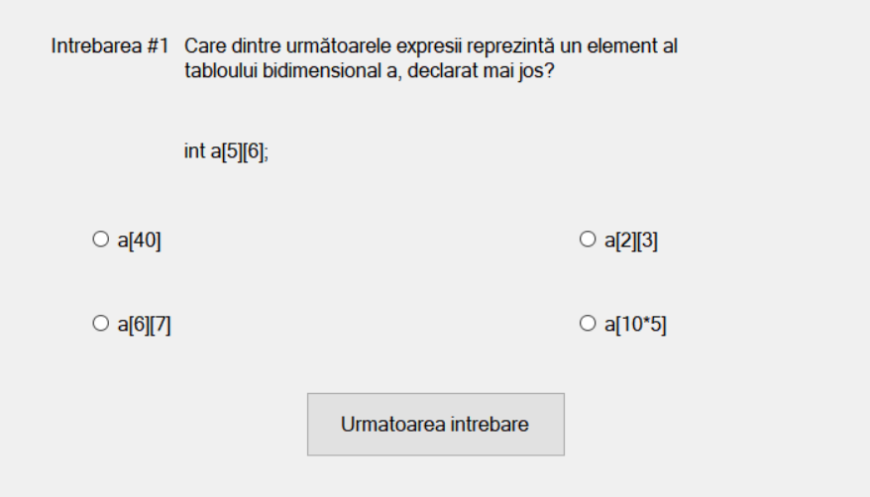

La finalizarea testului, utilizatorul va primi punctajul obținut iar dacă acesta este cel mai bun de până acum, va fi actualizat în baza de date ca punctaj maxim.

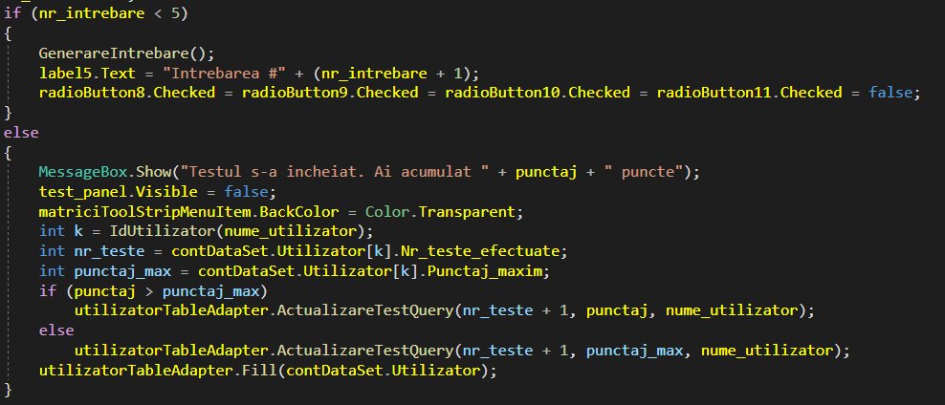

## 5.2. Opțiunea Calculator de matrici

Permite utilizatorului să introducă o matrice și să obțină anumite informații de pe o anumită linie sau coloană precum suma, produsul, media aritmetică, minim și maxim.

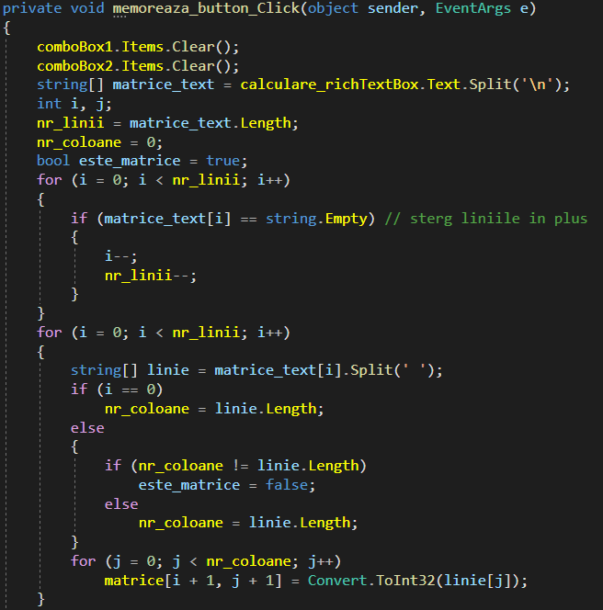

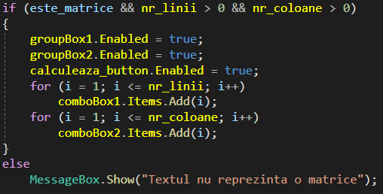

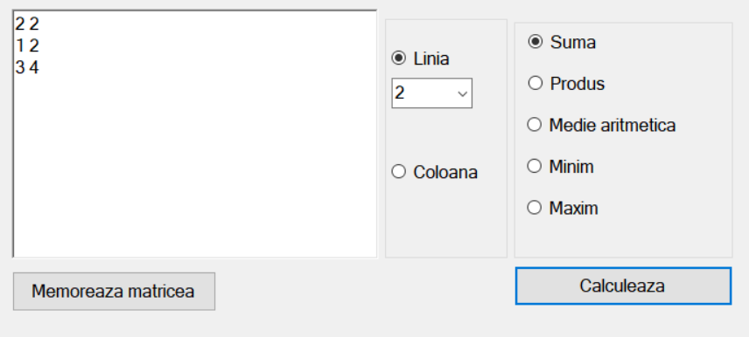

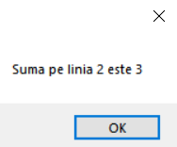

Programul memorează conținutul **RichTextBox-ului** și verifică dacă textul formează o matrice, atenționându-l în caz contrar.

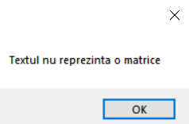

## 5.3. Opțiunea Generare matrici

Permite utilizatorului să introducă date (număr de linii/coloane și 2 valori, minim/maxim) și generează aleatoriu o matrice cu numărul de linii/coloane specificat, cu elemente din intervalul [minim, maxim].

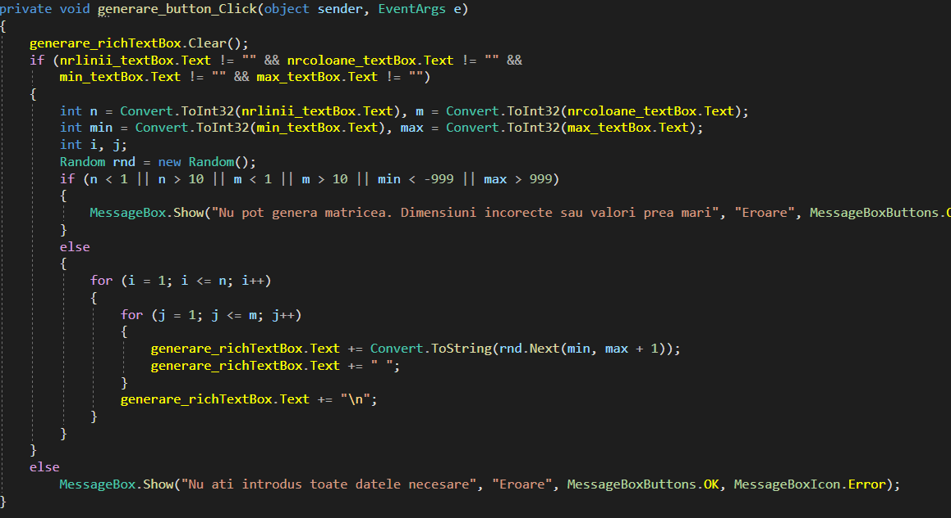

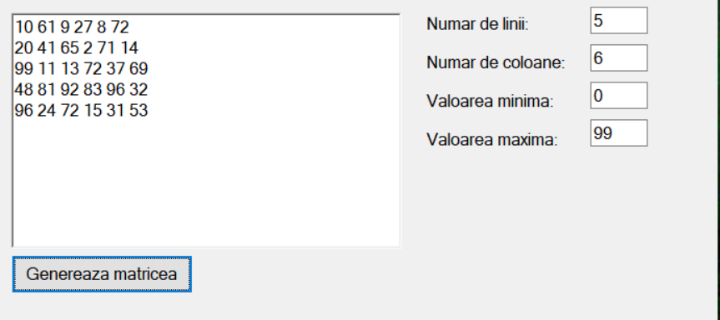

## 5.4. Opțiunea Parcurgeri in matrice

Permite utilizatorului să vizioneze animații pentru parcurgeri în matrici: pe linii, pe coloane și pe cele 2 diagonale. Pentru aceasta se folosesc 25 de butoane care formează o matrice 5x5 și un timer care rulează pentru a forma animația.

Mai jos se observă rezultatul parcurgerii pe diagonala principală și un cadru din animația parcurgerii pe linii.

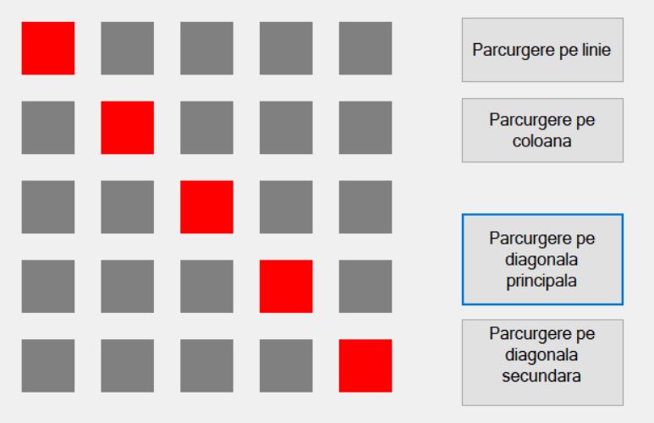

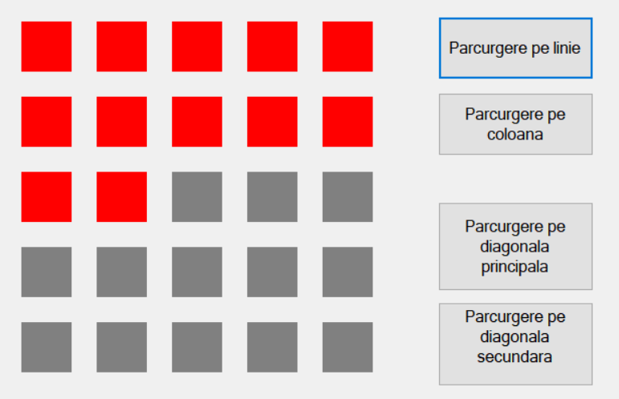

# 6. Menustrip-ul Statistici

## 6.1. Opțiunea Teste rezolvate

Permite utilizatorului să vadă un tabel ce reprezintă clasamentul utilizatorilor în funcție de numărul de teste efectuate.

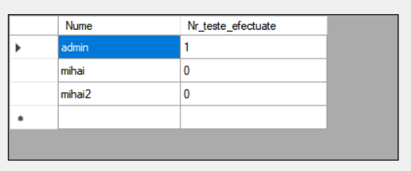

## 6.2. Opțiunea Punctaj obținut

Permite utilizatorului să vadă un tabel ce reprezintă clasamentul utilizatorilor în funcție de punctajul obținut la test.

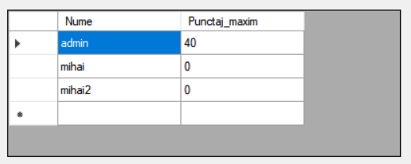

# 7. Menustrip-ul Gestionare conturi

## 7.1. Opțiunea Schimbare parola

Permite utilizatorului să își schimbe parola.

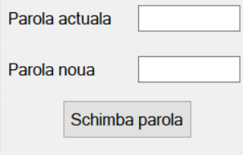

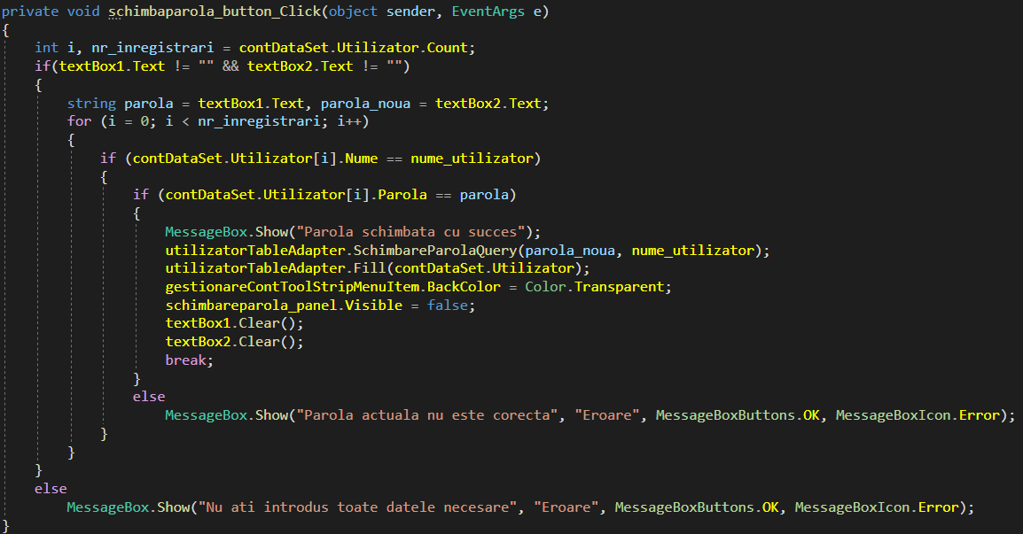

## 7.2. Opțiunea Stergere cont

Permite administratorului să steargă un cont. În cazul în care un utilizator obișnuit încearcă să acceseze această opțiune este atenționat.

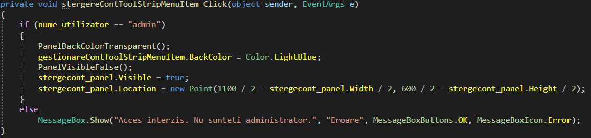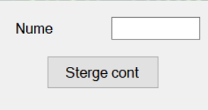

# 8. Menustrip-ul Iesire

La apăsarea acestuia, aplicația se închide.

# 9. Bibliografie

1. <https://www.pbinfo.ro/articole/5623/parcurgerea-tablourilor-bidimensionale>

2. <https://www.pbinfo.ro/articole/5626/tablouri-patratice>

3. <https://www.w3schools.com/cs/index.php>

4. <https://www.homeandlearn.co.uk/csharp/csharp.html>

5. C# pentru liceu. Programare în Visual C# 2008 Express Edition, autori: Constantin Gălățan și Susana Gălățan, editura L & S Info-mat